1. 构造Jacobi迭代如下，并设初值为，：



计算结果如图，，

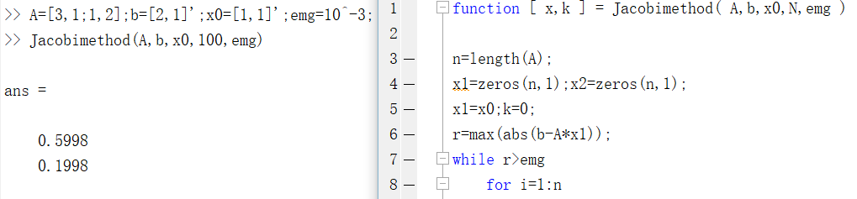

构造Gauss-Seidel迭代如下，并设初值为，：



迭代结果如图，，

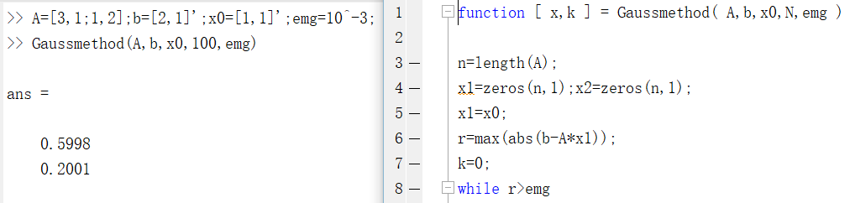

* 1. 构造Jacobi迭代如下，并设初值为，，：



迭代结果如图，，，

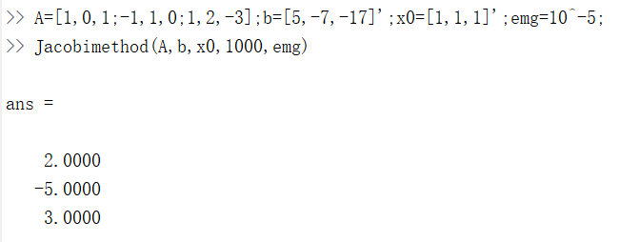

但Gauss-Seidel的迭代效果不好，在10万次迭代后仍未满足精度要求，迭代失败。

* 1. 构造Gauss-Seidel迭代如下，并设初值为，，：



迭代结果为，，

但Jacobi迭代效果不好，在10万次迭代后仍未满足精度要求，迭代失败。

* 1. 构造超松弛迭代如下，并设初值为，，：



迭代结果为，，

